Муниципальное казенное дошкольное образовательное учреждение

«Детский сад № 4 «Крепыш» городского округа «город Кизляр»

**«Дагестан  - мой край родной, познакомимся с тобой»**

**Проект в рамках проведения года**

**100-летия Республики Дагестан**

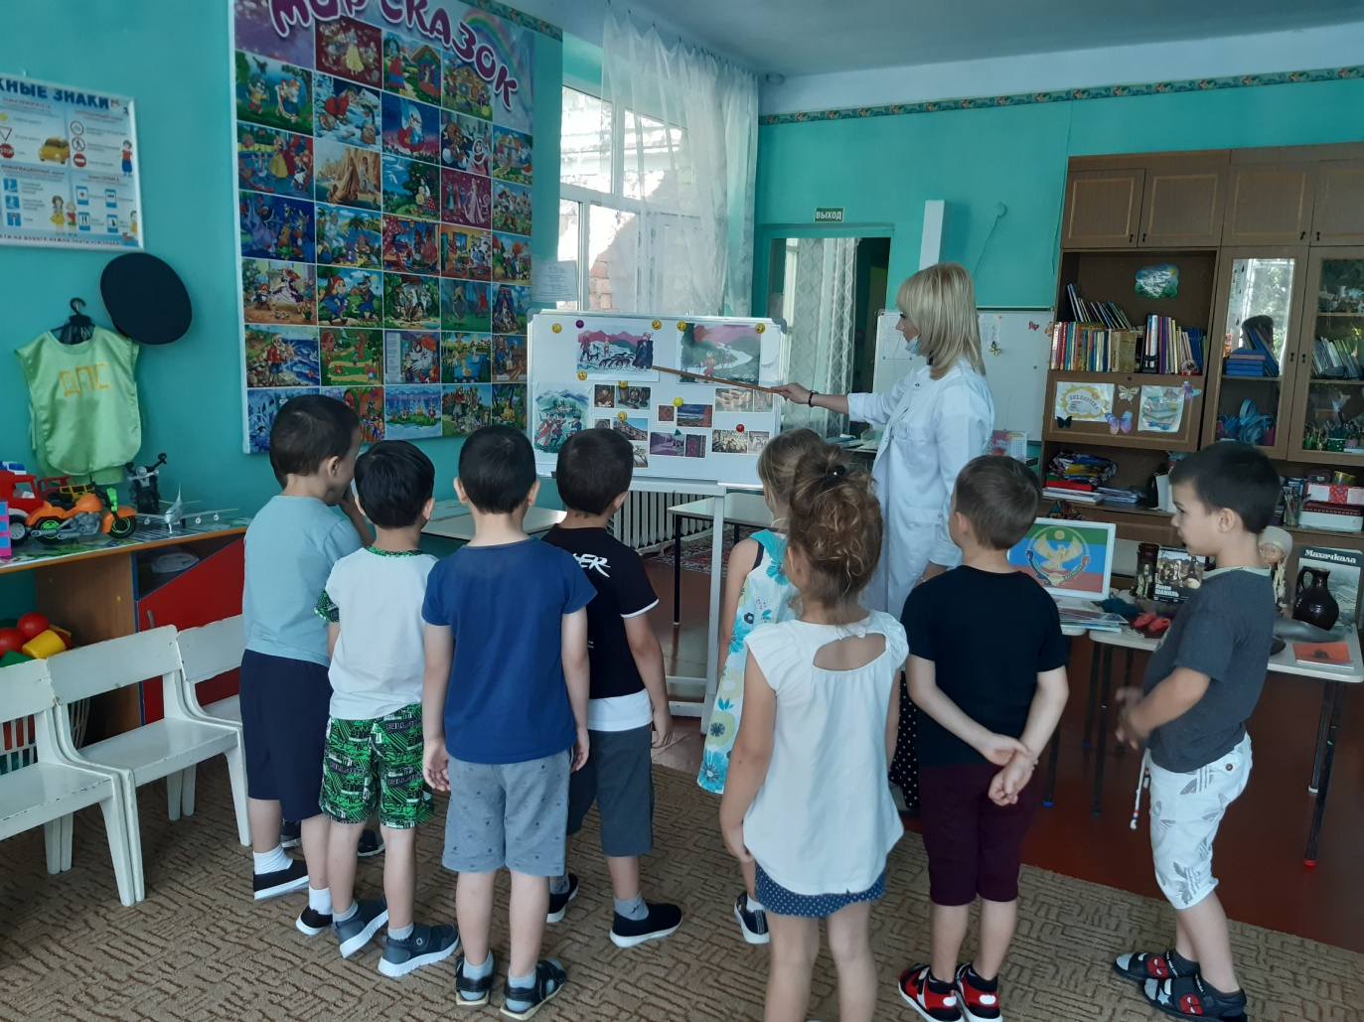

Подготовила:Рахманова Мальвина Рахмановнавоспитатель

МКДОУ д/с №4 «Крепыш».

**2020 г.**

**Описание работы:** Проект  построен на принципах развивающего обучения в соответствии ФГОС  и направлен на развитие личности ребенка в целом. Использование национально-регионального компонента реализуется при проведении занятий и в ходе режимных моментов. Инновационное значение имеет разработанный план реализации проекта,  который направлен на  социально-коммуникативное, познавательное, речевое и художественно-эстетическое развитие посредством приобщения к истокам национальной культуры и  краеведения.

**Паспорт проекта**

**«Дагестан  - мой край родной, познакомимся с тобой»**

|  |  |
| --- | --- |
| **Раздел** | **Содержание** |
| Тема | Дагестан  - мой край родной, познакомимся с тобой |
| Тип проекта | Информационно-практико-ориентировочный проект. |
| Актуальность | Воспитание чувства патриотизма – процесс сложный и длительный. Любовь к близким людям, детскому саду, родному городу и стране играет огромную роль в становлении личности ребенка. Одним из источников обогащения знаний дошкольников о родном крае, формирования у них нравственных качеств является краеведение, которое помогает раскрыть связь родного города  с Родиной в целом. Для того чтобы организовать процесс краеведческого образования, педагогу необходимо реализовать ряд задач, готовность к решению которых определяет его профессиональную компетентность. Успешность работы возможна в том случае, если он понимает, каким должен быть результат данного процесса. Дошкольный возраст – фундамент общего развития ребёнка, стартовый период всех высоких человеческих начал. Сохранить человеческое в наших детях, заложить нравственные основы, которые сделают их более устойчивыми к нежелательным влечениям, учить их правилам общения и умению жить среди людей – вот главные идеи воспитания нравственно – патриотических чувств у дошкольника. Суть нравственно – патриотического воспитания состоит в том, чтобы посеять и взрастить в детской душе семена любви к родной природе, к родному дому и семье, у истории и культуре страны, созданной трудами родных и близких людей, тех, кого зовут соотечественниками. |
| Цели | Воспитание патриотических чувств у детей дошкольного возраста, систематизация знаний детей о родном крае |
| Задачи | -  формировать духовно-нравственного отношения  и чувства сопричастности к семье, городу, стране;   - познакомить детей с символикой, гимном  и традициями народов, проживающих в Республике Дагестан;   - развивать желание больше узнать о своей малой Родине; воспитывать гордость за свой народ, его достижения;   - воспитывать  уважение к своей  малой Родине, традициям и праздникам народов, проживающих в Республике   Дагестан. |
| Гипотеза проекта | Если в воспитательно – образовательную работу ввести систему мероприятий по расширению  знаний детей о ближайшем окружении и родном крае, то это позволит значительно повысить их осведомление в этой области, а также будет способствовать эффективному воспитанию патриотизма. |
|  |  |
| Виды деятельности | Игровая, продуктивная, познавательная, исследовательская. |
| Материально-технические ресурсы, необходимые для выполнения проекта | * Подбор художественной литературы для детей. * Изготовление дидактических пособий, разработка занимательных дел. * Изготовление  альбома «Мой Кизляр». |
| Участники проекта | Воспитатели                                                                                          Дети старшего дошкольного возраст  Родители воспитанников |
| Этапы и сроки | Реализация проекта рассчитана на один год: с сентября по май и включает в себя три этапа:  Организационно – подготовительный (август – сентябрь).  Обоснование актуальности темы, мотивация ее выбора, определение цели и задач проекта, подбор литературы, пособий, атрибутов, наличие у участников проекта четкого представления о необходимости внесения изменений в воспитательно – образовательный процесс.  Основной (октябрь – апрель).  Организация и проведение циклов занятий, совместных экскурсий и мероприятий, проведение конкурсов и викторин, создание уголков краеведения в группах.  Заключительный (май).  Обобщение результатов работы, анализ деятельности, удовлетворенность всех участников результатами, сопоставление имеющихся результатов с прогнозируемыми. |
| Предполагаемый  результат | Пробуждение интереса к истории и культуре своего края, любви к родному краю.  Формирование чувства национального достоинства, ответственности, чувства гордости за свою Родину. Объединение усилий педагогов и родителей при организации работы по ознакомлению с историческими ценностями нашей культуры, традициями, достопримечательностями, памятниками. |
| Итоговое мероприятие | Дагестан – мой край родной! – итоговое ООД |

**Вся работа  по проекту состоит из 5 блоков:**

1. Родной край - Республика Дагестан.

2. Моя малая  родина  - город Кизляр.

3. Ремёсла Дагестана.

4. Творчество Р.Гамзатова

5. Народы Дагестана

**План реализации проекта:**

|  |  |  |  |  |
| --- | --- | --- | --- | --- |
| **Месяц** | **Блок** | **Содержание  работы с детьми** | **Содержание    работы с родителями** | **Мероприятие** |
| Сентябрь | Родной край - Республика Дагестан | - ООД « Игра – путешествие по карте Дагестана.  -Знакомство с городами республики и ее столицей.   - Просмотр слайдов «Достопримечательности Дагестана».    - Беседа: «Что такое Родина», «Столица –  это главный город».   -Чтение художественной литературы   - Пословицы и поговорки о родном крае. Объяснение значений пословиц о Родине. | - Консультация для родителей:  «Гражданин воспитывается с детства»   - Выставка  книг   и фотографий  по  темам | Праздник «День единства народов Дагестана» |
| Октябрь | Моя малая  родина  - город Кизляр | - Презентация  для детей на тему: «История моего города».   - Д/игра Экскурсия по городу «Парки и скверы моего города».  - Рассказ воспитателя о реке Терек.    -Беседа  и рассматривание иллюстраций с видами родного края.   - Д/игра: « Собери герб  моего города».   -Составление рассказа:  «Моя улица».  - Конкурс рисунков: «Мой любимый город». | -Оформление уголка для родителей: «С чего начинается Родина?».    -Анкетирование родителей: «Что мы знаем о городе?».     - Экскурсии   «Достопримечательности  города Кизляра».   - Конкурс творческих семей «Будущее моего города». | «День города» |
| Ноябрь | Унцукульские узоры» | - Ручной труд на тему:  «Дом, в котором мы живем».  Презентация  для детей на тему: Унцукульские мастера» |  |  |
| Декабрь | Моя малая  родина | - Пословицы и поговорки о родном крае, городе. Как мы понимаем пословицу: «Где родился, там и пригодился»  -   Национальные песни и танцы.  «Национальные костюмы». | - Посещение музея .     - Изготовление  альбома «Моя малая родина». |  |
| Январь | Родной край | -Просмотр презентации «Символика Дагестана».   - Разучивание гимна Республики Дагестан.   - Чтение стихотворений  Р.Гамзатова  - Конструирование:   - | - Выставка поделок на   тему:  «Мой Дагестан».    - Домашнее   задание: изготовление поделок по теме  «Заповедные места   Дагестана и  национальные   парки», . |  |
|  |  |  |  |  |
| Февраль | Табасаранские ковры | Беседа на тему: «Наши земляки-защитники Отечества  -Разучивание стихотворений о родном крае на русском и родных языках.  - Просмотр слайдов «Табасаранские   узоры».    - Беседа на тему: - Чтение стихотворения -  Аппликация на тему:   «Тюбетейка».   -Разучивание дагестанской народной игры «Пирог». | Стенгазета «Достопримечательности Дагестана».   -«Национальные блюда».  Разучивание стихов на родных языках. | Праздник «День Защитника Отечества» |
|  |  |  |  |  |
| Март | Балхарская керамика | - Лепка «Угощение для гостей».    -Просмотр слайдов «Дагестанские умельцы»  «Дагестанские национальные праздники  -Разучивание стихотворений и песен  к  празднику. |  | Масленица!  Праздник «8 Марта!»  Праздник Навруз-байрам,  Физкультурное развлечение «Юные пожарные» |
| Апрель | Творчество  Р. Гамзатова | -  Просмотр слайдов « Жизнь  и  творчество Р. Гамзатова».   -Разучивание стихотворений  Р.Гамзатова «Родной язык» и др.. | -Папка- передвижка:«Р. Гамзатов  .  - Выставка рисунков |  |
| Май | Народы Дагестана | - Просмотр слайдов «Мы дружный народ».  - Просмотр альбомов «Русские и дагестанские народные костюмы, узоры».  - Рисование на тему: «Праздники народов Дагестана».  -Фотовыставка «Традиции моей семьи».  -Разучивание национальных игр. | - Оформление   уголка на тему: «Дружба народов».  - Выставка  рисунков   на тему: «Национальные костюмы моего народа».  - Презентация на тему: «Народные игрушки».  - Анкетирование «Знаете ли  вы традиции своего народа». | Итоговое ООД «Дагестан - мой край родной». |
|  |  |  |  |  |

**Список использованной литературы:**

1. Основная общеобразовательная программа дошкольного образования  « От рождения до школы»   под редакцией Н.Е. Вераксы.
2. Региональная образовательная программа дошкольного образования республики Дагестан под редакцией Магомедов Г.М., Шурпаева М.И., Байрамбекова М.М.
3. Примерное перспективное планирование. Региональный компонент: Методическое пособие по познавательному развитию детей 3 – 5 лет / авт.-сост. А. В. Гришина. Махачкала : АЛЕФ (ИП Овчинников М.А.), 2014.
4. Программа воспитания и развития детей в дошкольных учреждениях Дагестана «Родничок». Махачкала : Дагучпедгиз, 1992.
5. Программа музыкального воспитания (для дагестанских дошкольных учреждений) / авт.-сост. С. С. Агабекова. Махачкала : Дагучпедгиз, 1994. 35.Программа- руководство «Отчий дом» для дошкольных образовательных учреждений. Махачкала : Издательство НИИ педагогики, 2002. . Ривина Е. К. Знакомим дошкольников с семьей и родословной: По-собие для педагогов и родителей для работы с детьми 2–7 лет. М. : Мозаика-Синтез, 2008. 128 с.
6. Скоролупова О. А. Планирование как один из этапов методической работы в дошкольном образовательном учреждении. М. : Скрипторий 2000, 2008.
7. Трунов Д. М. Дагестанские умельцы. М. : Всесоюзное кооперативное издательство, 1959.
8. Фольклор и литература народов Дагестана: Хрестоматия для до-школьных учреждений / сост. Р. Х. Гасанова, Ш. А. Мирзоев. Махачкала : Из-дательство «Лотос», 2005.